8. NASTAVNI LISTIĆ
(Kutovi uz presječnicu usporednih pravaca.
Kutovi s usporednim i kutovi s okomitim kracima)

1. Nacrtaj dva usporedna pravca a i b
te simbolima napiši da je a usporedan s b.

2. Nacrtaj pravac d usporedan sa zadanim pravcem c
i simbolima napiši da je c usporedan s d.

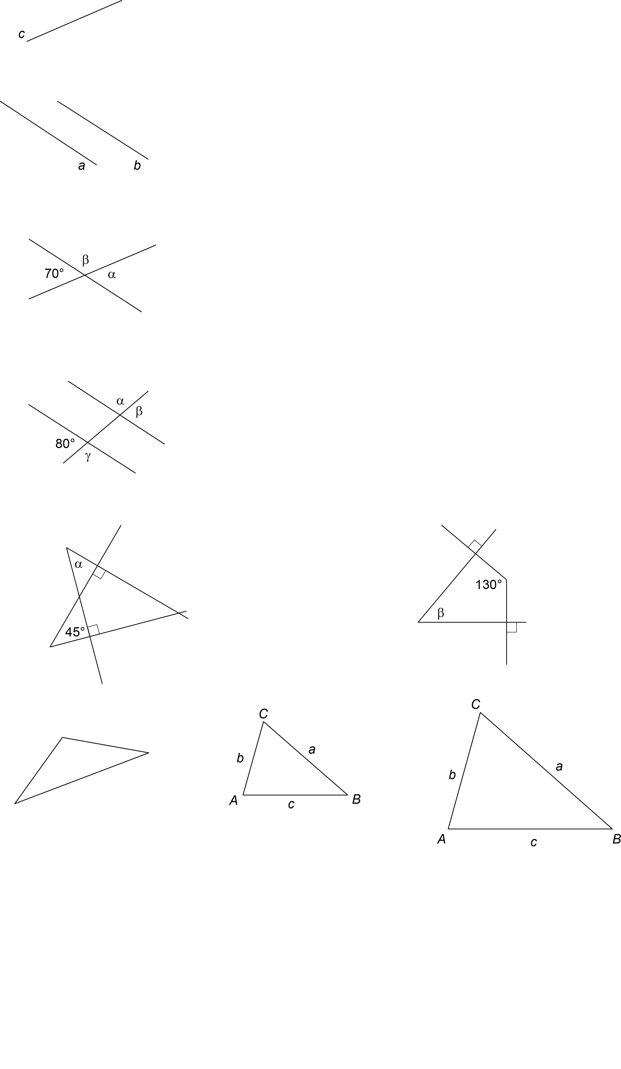

3. Nacrtani su usporedni pravci a i b, što zapisujemo simbolima a││b. Nacrtaj pravac p takav da on bude njihova presječnica.

4. Promotri sliku i dopuni rečenice:
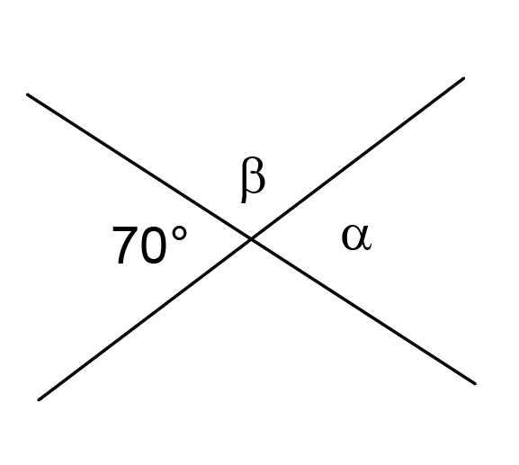 | a) Kut α jest ___________ kut kutu  veličine 70°.  b) Vršni su kutovi jednake veličine pa je  α = ____°.  c) Kut β jest __________ kuta α .  d) Zbroj veličina dvaju sukuta jest 180° pa je  β = 180° − α  β = 180° − _____° = _____°.
5. Izračunaj veličine nepoznatih kutova ,  i  .
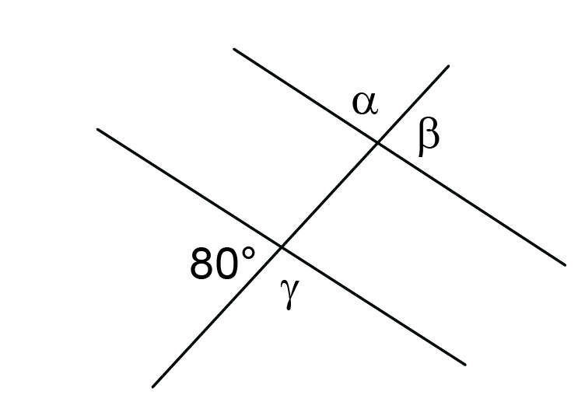 | α =  β =  γ =
6. Izračunaj bez mjerenja kutomjerom veličine nepoznatih kutova  i .
a) |  | b)
α = β =
9. NASTAVNI LISTIĆ
(Vrhovi, stranice, kutovi i vrste trokuta)

1. Nacrtanom trokutu pravilno označi vrhove (A, B i C),
duljine stranica (a, b i c) i kutove (α, β i γ).
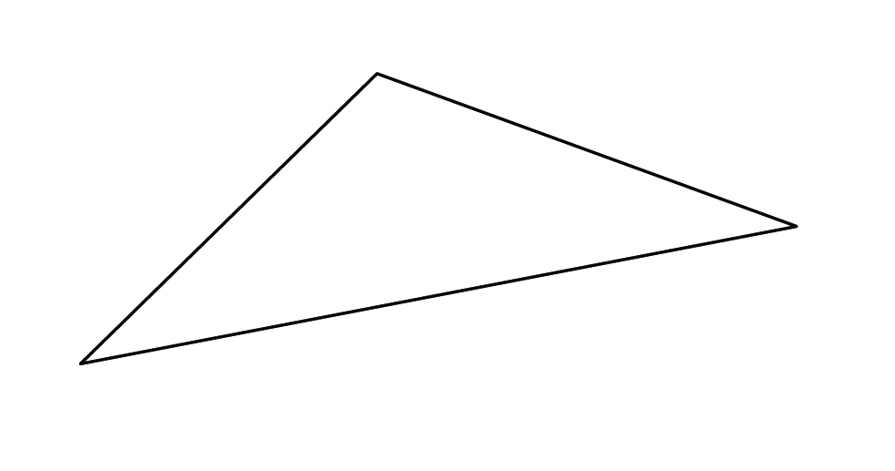

2. Nacrtanom trokutu izmjeri duljine stranica i izračunaj opseg.

a = ______ mm

b = ______ mm

c = ______ mm

o = a + b + c = _________________________ mm

3. Nacrtanom trokutu kutomjerom izmjeri veličine kutova i izračunaj njihov zbroj.
α = ______ °  β = ______ °  γ = ______ ° | 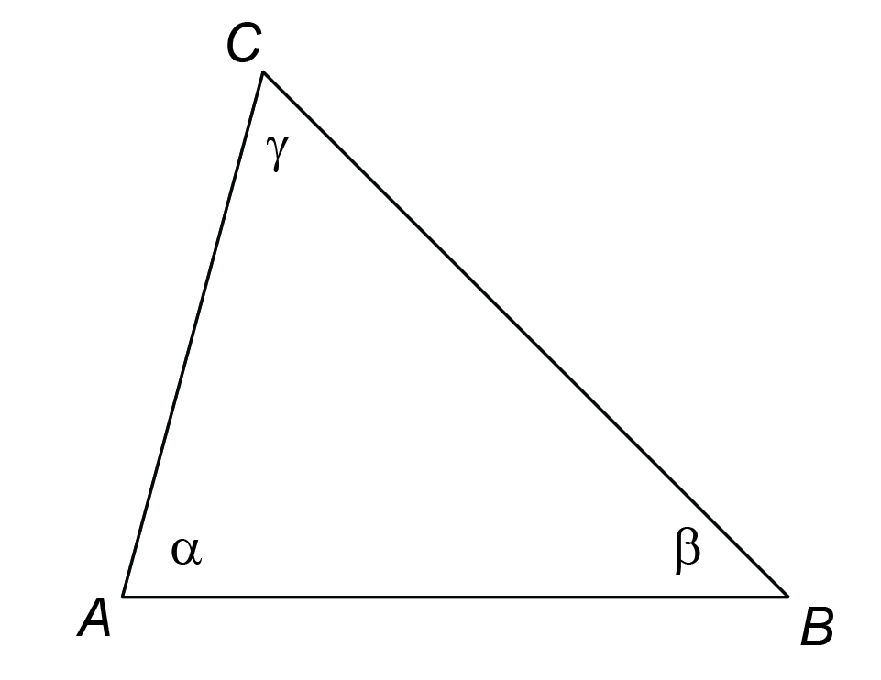
α + β + γ = _____________________________ °

4. Kako nazivamo trokut koji ima:

a) sve kutove šiljaste __________________________ trokut

b) jedan tupi kut __________________________ trokut

c) jedan pravi kut? __________________________ trokut

5. Kako nazivamo trokut koji ima:

a) sve stranice različitih duljina _________________________ trokut

b) sve stranice jednakih duljina _________________________ trokut

c) dvije stranice jednakih duljina? _________________________ trokut
10. NASTAVNI LISTIĆ
(Zbroj veličina kutova u trokutu)

U svakom trokutu zbroj veličina svih triju kutova iznosi 180°.

1. Kako u pravokutnom trokutu nazivamo:
a) stranicu koja je nasuprot pravog kuta _____________________

b) stranice koje zatvaraju pravi kut? _____________________

2. Dopuni rečenicu:

Jedan kut u pravokutnom trokutu iznosi ____ °, a preostala su dva kuta
_______________________ i njihov zbroj iznosi _____°.

3. Nacrtaj neki:

a) pravokutni trokut b) tupokutni trokut.

4. Nacrtanom tupokutnom trokutu kutomjerom izmjeri veličine kutova i izračunaj njihov zbroj.

α = ______ °  β = ______ °  γ = ______ ° | 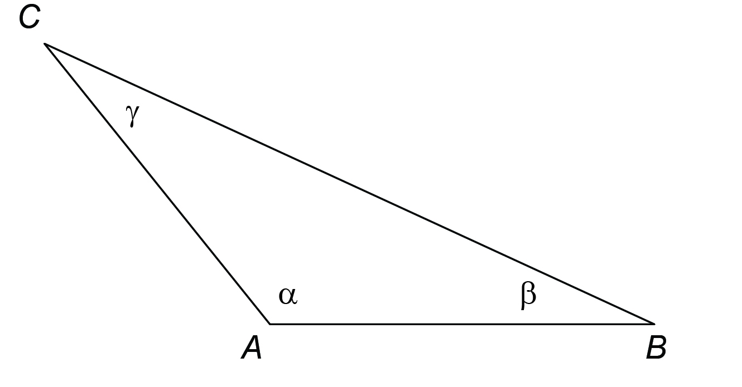
α + β + γ = ________________________ °

5. Nacrtanom pravokutnom trokutu bez mjerenja kutomjerom izračunaj veličinu kuta α.
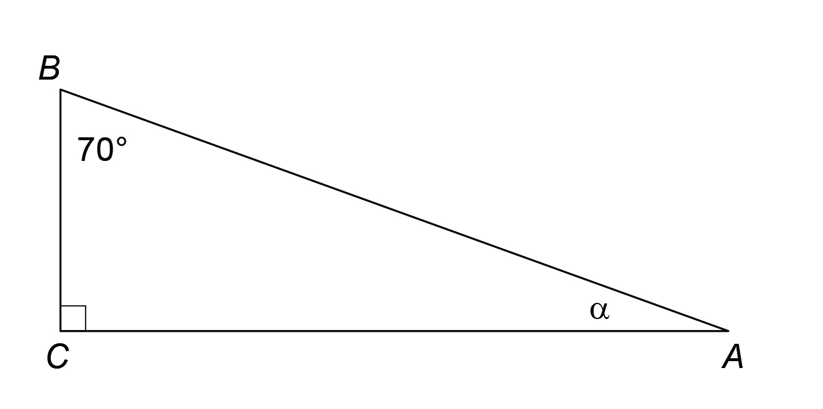

α = ___________________________ °

